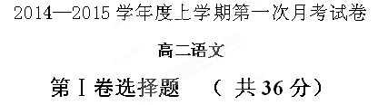
一、(18分，每小题3分)
1．下列各组词语中，加点字的读音全都正确的一项是( )
A. 赍发(lài) 撮合(cuō) 孤僻(bì) 撼天动地(hàn)
B．讥诮(xiào) 纤尘(xiān) 盘桓(huán) 叨陪鲤对(dāo)
C．埋怨(mán) 潦水(lǎo) 迤逦(yǐ) 云销雨霁(jì)
D. 褶皱(zhě) 娇嗔(zhēn) 辖制 (xiá) 战战兢兢(jīnɡ)
2．下列各组词语中，没有错别字的一组是( )
A．老当益壮 一愁莫展 斐然成章 沧海一粟
B．相形见绌 沐浴清化 携幼入室 意气用事
C．骄首遐观 夙遭闵凶 乐天安命 欣欣向荣
D．天高地迥 三径就荒 垂天之云 如愿以尝
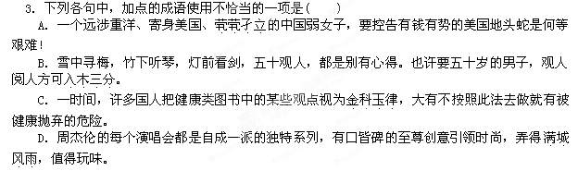4．下列各句中，没有语病的一句是( )
A．几组蝴蝶展框吸引了参观者，大家都以为这是标本，看到展框上方“仿真蝴蝶微型风筝”的标志，使大家恍然大悟。
B．栖息地的缩减以及遍布亚洲的偷猎行为，使得野生虎的数量急剧减少，将来老虎能否在大自然中继续生存取决于人类的实际行动。
C．美国政府表示仍然支持强势美元，但这到底只是嘴上说说还是要采取果断措施，经济学家对此的看法是否定的。
D．由于高级公务员长期在政府中担任要职，形成了一个特殊的超稳定系统，结成了一个盘根错节的人际关系网。
5.依次填入下面一段文字横线处的语句,衔接最恰当的一组是( )
内心里拥有善, , , 。积淀在我们血液里的和融化在我们脚步中的,都是这样一点一滴播撒和积累下的善。 ,从而形成一泓循环的水流, , 。
①看见贫穷而情不自禁地产生同情
②才会看见弱小而自觉前去扶助
③看见寒冷而愿意去雪中送炭
④我们在感动别人的同时,也被别人所感动着
⑤帮助我们度过相濡以沫的人生
⑥滋润着我们哪怕苦涩而艰难的日子
A.④①②③⑤⑥ B.②①③④⑥⑤
C.②③①⑤⑥④ D.④②③①⑥⑤
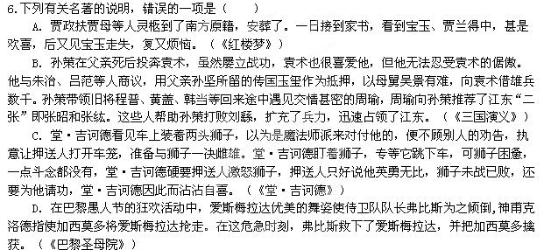 二、阅读下面的文字，完成后面各题，完成7～9题（9分，每小题3分）。
《周易》的前生今世
《易传》是对《周易》一书的第一次系统解释的著作，因为共有10篇文字，故又称《十翼》。《易经》与《周易》，不是两名一实的重同关系，而是种属关系。
自从阴、阳爻由数字中归类抽象出来之后，很自然地固定为六十四个六爻卦体，对这些卦体作出有序排列，并且各自给予一个卦名，便诞生了第一部《易经》。据史传，这第一部《易经》诞生于夏代初期，其名为《连山》。夏代之前，洪水泛滥，人或为鱼鳖；大禹治水，洪灾顿息，舜将帝位禅让于禹，建立夏朝。由于长期的洪灾，人们对赖以避难的高山心怀感激；洪灾之后的渔猎生活，山上盛产的野果和飞禽走兽，为人们的主要生活来源；对山的崇拜，也就成为一种必然。因此，在对六十四卦排序之时，象征山的“艮”卦名列榜首，也就顺理成章。六爻重卦“艮”是由两个经卦“艮”相重而成，象形山连着山。所以，夏代制定的以“艮”为首卦的《易经》，便取名为《连山》。我国最早图腾对象“山”，也因此可以确认。
由渔猎社会转向农业社会，也是在以“山”为崇拜对象的夏代。个中原因，显然是洪水消减之后，人们纷纷从山上下来，在平原上安营扎寨的缘故。长期的农事活动，使人们对“春播一粒粟，秋收万颗粮”的土地产生了感情。于是，由“山”移情于“地”的观念随着农事活动的深入展开而得以确立。
商汤取夏政而代之，作为治国之策的《易经》，也必须作出相应的改编。由于古籍资料的残缺，我们已无法知道改编的全部内容，但是从商朝初期诞生的第二部《易经》称名《归藏》，可以确定这部《易经》的首卦已由“艮”改换为“坤”。坤为地，以“坤”为首卦的《归藏》，表达了商代先人对大地的崇拜，我们祖先由此进入第二个图腾崇拜时代。
商代八百年，是农业社会逐渐走向成熟的阶段。成熟的农业生产，使先人们意识到农作物的收成好坏并不取决于土地，而是取决于天气：风调雨顺，五谷丰登；洪涝旱灾，歉收甚至颗粒无收。于是，先人的观念又开始发生第三次转变，即由对“地”的崇拜转向对“天”的崇拜。商朝末年，周族领袖姬昌被商纣王囚禁于羑里，在狱中对第二部《易经》即《归藏》作了全新的编纂，即史称“演易”。经姬昌重新编纂之后的这第三部《易经》，在周朝取代商政权之后正式命名为《周易》，即“周朝的《易经》”。
由于观念的变化，更由于《周易》的诞生，《归藏》自周代始式微，但是，一直到春秋末期，它还有可能被完整保留着。据《礼记》记载，孔子为了解殷商社会，曾专门跑到殷商贵族集居地宋国，寻找并研究《归藏》；从孔子的“吾欲观殷道……得坤乾焉”的透露，我们也获得了《归藏》的首卦是“坤”，第二卦是“乾”的信息。汉代时，《归藏》可能还有较多内容存世，所以有易学家焦竑的“商时讲学者首重在静”之议论，经学家郑玄在《礼记》注疏中称：“殷阴阳之书存者有《归藏》，是亦以《归藏》为殷易矣”。
现在所见的《归藏》佚文，一为收录在《道藏》中，二为前些年从湖北荆门王家台楚墓中发掘的竹书残简。这些佚文为姬昌“演易”的背景提供了信息。
从西周到东周，《周易》不仅是周王朝的治国大纲，也是朝廷及贵族决疑解难的工具。《左传》、《国语》中的二十多条占筮或援引《周易》决疑记载，便是《周易》权威性和实用性的直接表达。
春秋末期，“善为《易》者不占”成为风气；孔子晚年喜《易》，以致“韦编三绝”；为学生讲《易》，留下解读《周易》的数篇文字，与前人留下的几篇资料性文字一起，合编成《易传》，遂使得《周易》如虎添翼，进入每一位读书人的书房，并进而成为后世科举取士的“统编教材”。
（节选自2013年3月11日《文汇报》，有删改）
7．关于《易经》的理解，下列说法正确的一项是（ ）
A．“《易经》与《周易》，不是两名一实的重同关系，而是种属关系”，由此可知，《周易》包括《易经》，二者是种属关系。
B．“孔子晚年喜《易》”，他把解读《周易》的数篇文字，与前人文字一起合编，形成对《周易》进行系统解释的著作《易经》。
C．《易经》在不断的更新与发展之中，首卦也在不停地变化，从夏初到商初再到周代，一直到现在，其首卦还在不停改变。
D．全文谈到了与《易经》相关的三部著作，即《连山》《归藏》《周易》，而这三部著作体现了《易经》在不同时期的发展。
8．下列各项对于《易经》首卦的论述，不正确的一项是（ ）
A．《易经》首卦在不同阶段的每一次变化之中，生活环境的变化，食物来源的变化，人们的思想观念和信仰的转变都对变化起着举足轻重的决定性。
B． 夏代之前，洪水泛滥，山上盛产的野果和飞禽走兽，为人们的主要生活来源，对山的崇拜，使象征山的“艮”卦在《连山》六十四卦中名列榜首。
C． 夏代以后，长期的农事活动，使人们对土地产生了感情。于是，由“山”移情于“地”，使得商代初期的《归藏》首卦由“艮”卦变化为“坤”卦。
D． 商代八百年，农业社会逐渐走向成熟，使先人们意识到农作物的收成好坏更多取决于天气，于是到《周易》时，首卦已更新为代表天的“乾”卦。
9．下列理解和分析，符合原文内容的一项是（ ）
A．夏代初期诞生的《连山》，以“艮”为首卦，这为我们现在将我国最早的图腾对象确认为“山”提供了重要的历史依据。
B．商汤取夏政而代之，作为治国之策的《易经》，也作出了相应的改编，通过对改编全部内容的分析，获知大地已被崇拜。
C．周族领袖姬昌在狱中对《归藏》作了全新“演易”，后被周武王命名为《周易》。直至此时第三部《易经》方才尘埃落定。
D．汉代时，第二部《易经》——《归藏》还有较多内容存世，所以才能有易学家焦竑的“商时讲学者首重在静”之议论。
三、阅读下面的文言文，完成10～12题。（9分，每小题3分）
元载，凤翔岐山人也，家本寒微。自幼嗜学，好属文，性敏惠，博览子史。
肃宗即位，急于军务，诸道廉使随才擢用。入为度支郎中。载智性敏悟，善奏对，肃宗嘉之，委以国计，俾充使江、淮，都领漕挽之任，寻加御史中丞。载与幸臣李辅国善，辅国乃以载兼京兆尹。载意属国柄，诣辅国恳辞京尹，辅国识其意，然之。代宗即位，辅国势愈重，称载于上前。载能伺上意，颇承恩遇，迁中书侍郎、同中书门下平章事，加集贤殿大学士，修国史。辅国死，载复结内侍董秀，多与之金帛，潜通密旨。以是上有所属，载必先知之，承意探微，言必玄合，上益信任之。
内侍鱼朝恩负恃权宠，不与载协，载常惮之。大历四年冬，乘间密奏朝恩专权不轨，请除之。朝恩骄横，天下咸怒，上亦知之，及闻载奏，适会于心。五年三月，朝恩伏法，载谓己有除恶之功，是非前贤，以为文武才略，莫己之若。城中开南北二甲第，室宇宏丽，冠绝当时。婢仆曳罗绮一百余人，恣为不法，侈僭无度。代宗尽察其迹，以载任寄多年，欲全君臣之分。载尝独见，上诫之，不悛。上封人李少良密以载丑迹闻，载知之，奏于上前，少良等数人悉毙于公府。由是道路以目，不敢议载之短。代宗审其所由，凡累年，载长恶不悛，众怒上闻。辩罪问端，伏罪。载长子伯和、次子仲武、次子季能并载妻王氏赐死。
载在相位多年，权倾四海，外方珍异，皆集其门，资货不可胜计，故伯和、仲武等得肆其志。轻浮之士，奔其门者，如恐不及。名姝异乐，禁中无者有之。兄弟各贮妓妾于室，倡优偎亵之戏，略无愧耻。及得罪，行路无嗟惜者。
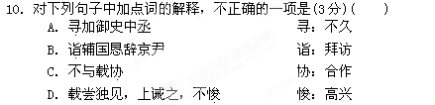
11．下列各组句子中，加点词的意义和用法都相同的一组是(3分)( )
A．载与幸臣李辅国善 多与之金帛
B．辅国识其意，然之 上益信任之
C．称载于上前 少良等数人悉毙于公府
D．上封人李少良密以载丑迹闻 由是道路以目
12．下列对原文有关内容的分析和概括，不正确的一项是(3分)( )
A．元载出身寒微，自幼好学，为人聪慧敏捷，走向仕途后攀附权贵，贪污腐化，结果身败而亡，并累及妻儿。
B．元载勾结董秀，探察皇上意图，奏对之时深合皇帝心意，获得唐代宗的信任。
C．在铲除鱼朝恩的过程中，元载起了重要作用，这使他骄横狂妄，目空一切。唐代宗对他极为不满，立即除掉了他。
D．元载权倾一时，恣意放纵，生活奢靡。他的三个儿子贪于财货，寡廉鲜耻，获罪之后无人同情。

第Ⅱ卷（114分）
四、13．翻译下面的句子。(12分)
①善奏对，肃宗嘉之，委以国计。(4分)
___________________________________________________________________
②是非前贤，以为文武才略，莫己之若。(4分)
___________________________________________________________________

③由是道路以目，不敢议载之短。(4分)
__________________________________________________________________

14．阅读下面这首诗，然后回答问题。（8分）
旅 宿
杜 牧
旅馆无良伴，凝情自悄然。 寒灯思旧事，断雁警愁眠。
远梦归侵晓，家书到隔年。 沧江^{①}好烟月，门系钓鱼船。
注：①在诗人家乡，以江水呈苍色，故称。
(1)颈联运用什么表现手法来表达作者怎样的思想感情的？(4分)
____________________________________________________________________________________________________________________________________

(2)联系全诗的情感，简析尾联的寓意。(4分)
___________________________________________________________________
___________________________________________________________________

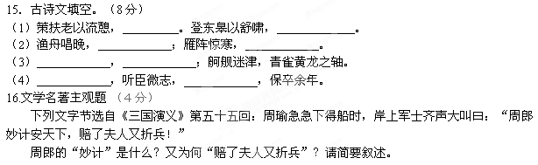

五、(18分)
阅读下面的文字，完成17—19题。(本大题共3小题，共17分)
陶公祠的菊花
①江水是菊黄色的，那江里流动着的莫不真是晋朝的菊花？
②已经不是菊花季节，陶公祠中那两厢盛开的菊花都已败萎了，只偶尔还露出些残存的黄色。祠在江边，就在这段被称为菊江的长江边。这地方真个与菊有缘，有“菊江”“菊邑”，还有个乡叫“黄菊乡”。我依然走在菊花黄的意韵之中。初冬那菊黄色的阳光和身边那座被菊黄色历史装帧的古建筑，以及存在于胸臆之中的菊花般的品格，以及风中飘荡的大朵大朵菊花般的幻想，都让我陶然如醉。
③陶渊明，曾在这里种菊，种出了一大片他认为应该存传后世的文人们的自珍的清高之气。我知道他其实很想做官，少时就有猛志：“少时壮且厉，抚剑独行游。谁言行游近，张掖至幽州。”而且，也做过官，只是受不了官场那种腐气，那般骄奢淫逸。他的腰椎骨似乎很硬，不愿为五斗米而弯。他就把大印挂在彭泽县的大堂上，然后走出来，走到风和阳光之中，走到那片贫寒却诚实的土地之上。他耕种的姿势或许可笑，腰躬着，整个上身几乎与土地平行。人们并不知道，他是一边耕种一边在泥土中寻他的诗句。
④陶公祠中有一尊陶公塑像，高丈许，乌石所镌，给人一股子凛凛不可侵犯的傲然，真正的陶渊明不会是这个样子，他后来穷的没饭吃，那样子一准佝偻，哪能有如此威风？但我却懂得塑者的匠心；他并不仅是雕塑东晋的那个人，而是塑他冷傲的气质。仰望陶公塑像，几分崇敬，几缕亲近，似乎有话要说，却是欲说还休，1600年了，他要说的话，都变成大朵大朵的菊花了吧？
⑤在史书上，他的那个时代，官场腐败，社会奢靡，石崇王恺斗富让侈浊之风登峰造极。陶公就只好种些菊花，很想让菊花的清气影响一下他厌恶的世风，然而菊花太小，那一星半点清菊之气又怎能荡涤一个奢腐王朝的浊臭呢？出乎陶公意料的是那菊花的清气后来却影响了中国的文学史！
⑥苏东坡曰：“渊明诗初视散缓，熟视有奇趣。如曰：‘暧暧远人村，依依墟里烟，狗吠深巷中，鸡鸣桑树颠。’又曰 ：‘采菊东篱下，悠然见南山。’大率才高意远，则所寓得奇妙，遂能如此。如大匠运斤，无斧凿痕。”东坡大抵是闻过陶渊明的菊花味，不仅闻过，而且深深地闻过。我不是苏东坡，我闻着的是另一种味儿，一个生气老人的味儿。这样味儿辛弃疾也曾闻过，他在《水龙吟》中言道：“须信此翁未死，到如今凛然正气，吾侪心事，古今常在。”陶公或真未死，当在菊花之间，以一种清傲之气面对滔滔菊江和无期无尽的岁月。
⑦祠不大，却是修葺得好，在江边一块高地上。祠后有塔，曰“秀峰塔”，另有一塔在不远处，叫“天然塔”，被称为“东坡双塔”。祠与塔构成了一种沉重而冷肃的气氛，在江边，在永远盛开的菊花之中。
⑧陶公安在？问菊，菊却隐去了笑容，独向寒风。
16．第②段中有一句说：“我依然走在菊花黄的意韵之中。”这里为什么用“依然”一词？这“菊花黄的意韵”的内涵是什么？(5分)
___________________________________________________________________
___________________________________________________________________
___________________________________________________________________
17．第③段中“他是一边耕种一边在泥土中寻他的诗句”一句中，“在泥土中寻他的诗句”的含义是什么？(6分)
___________________________________________________________________
___________________________________________________________________
___________________________________________________________________
___________________________________________________________________
18．第⑤段说陶公菊花的清气“影响了中国的文学史”，根据文意，这种影响实际表现在两个方面，请加以概括。(6分)
___________________________________________________________________
___________________________________________________________________
___________________________________________________________________
___________________________________________________________________

六、(15分)
20.电影《私人订制》让歌曲《时间都去哪儿了》迅速走红，其影片结尾更令人深思：“私人定制”公司的员工在“世界道歉日”到来之际，分别对着被雾霾遮蔽的太阳、被污染的河水、因挖煤下陷的草场、因砍伐萎缩的树林道歉。
请你选择其中一个对象以“××，我向你道歉……”为开头写一段话。
要求：（1）文中要用上直抒胸臆的抒情方式。
（2）运用比喻和排比两种修辞方法。
（3）结构相对完整，语言简明、连贯、得体。
（4）不少于200字。
- 写作(50分)

21．阅读尼采的一首小诗，根据要求写一篇议论文。
处世之道
尼采
别爬上山顶去，也别站在山脚，
打从半高处看，这世界最美好。
读完这首诗你可能有自己的看法，你是否同意尼采的看法？你认为从哪里看这个世界才最美好？请结合你的人生感悟写一篇不少于700字的作文。立意自定，题目自拟。所写内容必须在题意范围之内，不得抄袭，不得套作。
2014—2015学年度上学期第一次月考试卷
高二语文答案
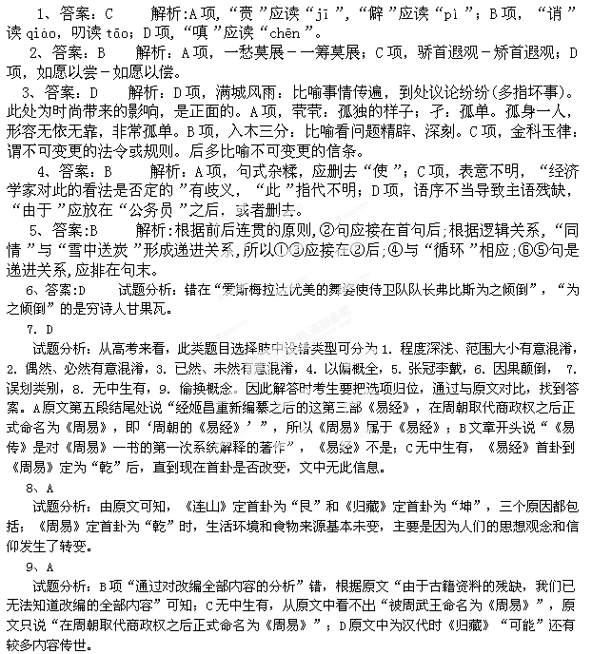 10答案：D 解析：D项，悛：悔改。
11答案：C 解析：C项，于：都为介词，在。A项，与：介词，和/动词，给。B项，之：指示代词，指元载属意宰相这事/人称代词，指元载。D项，以：介词，把/介词，用。
12答案：C 解析：“唐代宗对他极为不满，立即除掉了他”不符合文意，原文为“代宗尽察其迹，以载任寄多年，欲全君臣之分。载尝独见，上诫之，不悛”，可见代宗当时并没想治元载的罪，而是想让他悔改。元载不思悔改，变本加厉，作恶多端，触犯众怒，才让代宗下决心治元载的罪。
- 答案：
①(元载)善于奏事对答。肃宗嘉许他，把有关国家大事都交给他来办理。(嘉：嘉奖；1分。委：委托、交付；1分。介宾后置，1分。大意对1分。)
②(元载)就贬低前贤，认为(天下人)的文才武略，没有谁比得上他。(是非：偏义于“非”、非议、贬损；1分。以为：认为；1分。才略：才能、谋略；1分。句式为“宾语前置”；1分。)
③于是道上行人以目示意，无人敢议论元载的劣迹。(由是：于是；1分。以目：以目示意；1分。短：劣迹；1分。句意，1分。)
参考译文
元载是凤翔岐山人，家境本来寒微。元载自幼嗜好学习，喜欢写文章，性情敏捷聪慧，博览子部、史部书籍。
肃宗即位后，急于处置军务，命诸道采访使量才提拔属官。元载入朝任度支郎中，元载智慧聪明有悟性，善于奏事对答。肃宗嘉许他，把有关国计民生的事务委任他办理，让他充任使节赴江淮，总领漕运职务，不久加官御史中丞。元载与宠臣李辅国亲善。于是李辅国让元载兼京兆尹。元载意在宰相，拜访李辅国恳切要辞去京兆尹。李辅国看出他的意愿，同意了。代宗即位，李辅国权势更重，在皇上面前称赞元载。元载能够探察皇上意图，因此很受恩宠，升任中书侍郎、同中书门下平章事，加集贤殿大学士，整理国史。李辅国死，元载又交结内侍董秀，多给他金帛，让暗自传达密旨。因此皇上有所关注，元载必先知道。顺承意愿、探究微义，言谈中必定暗合，代宗因此更信任他。
内侍鱼朝恩依仗权势、自负恩宠，不与元载合作。元载常常惧怕他。大历四年冬，元载趁机密奏鱼朝恩专权，行为不轨，请将他除掉。鱼朝恩骄纵蛮横，天下人都很愤怒，皇上也知道这个情况，等听到元载的奏请，刚好合了自己心意。五年三月，鱼朝恩伏法。元载以为自己有清除恶人的功绩；褒贬前贤，认为文才武略没有比得上他的。在城中建成南北二所豪华宅第，室宇恢宏壮丽，为当时第一。穿绮罗的婢女奴仆有一百余人。恣意放纵，犯法妄为；奢侈僭越，没有限度。代宗详尽地察觉到他们的劣迹，但因为元载被任用多年，想(不杀他)使君臣的名分得以保全。在元载单独晋见时，代宗劝诫他，但他并不悔改。上封人李少良秘密将元载的丑恶行迹奏上朝廷，元载知道后，面奏代宗，将李少良等数人全都在朝堂上打死。于是道上行人以目示意，无人敢议论元载的劣迹。代宗明察元载的所作所为，已经数年，但元载恶行长远不加悔改，致使众人的愤怒日有所闻。辨明罪行追问事端，元载伏罪。元载的长子伯和，次子仲武，小儿子季能以及元载妻子王氏被赐死。
元载处在宰相职位多年，权倾四海。域外珍宝异物，都汇集在他的门内，资财不可胜数，因此元伯和、元仲武等人得以任意妄为。奔向他门下的轻浮士人，唯恐奔走不及。名妓美女奇异音乐，宫中没有的他有。兄弟各自在家中蓄养妓妾。(观看)倡优表演的猥亵游戏，一点不觉羞愧可耻。到元载获罪，人们没有嗟叹惋惜的。
14、 (1)虚实结合。（1分)颈联虚写的是做梦到侵晓时，才知是归家之梦。家远梦亦远，恨梦归之时也甚短暂；实写的是因远离故乡，书信隔年才能到达，(2分)表达了对家乡的深切思念之情。(1分)
(2)家乡沧江烟霭笼罩，月色溶溶，家门外系着钓鱼船。(1分)尾联用家乡优美宁静的风光、闲适自在的生活反衬出诗人行旅艰辛、难与家人团聚的愁苦，表达了诗人对家乡自由闲适生活的向往。(3分)
15、略。
16、
【答案】①东吴孙权要向蜀汉索回荆州，都督周瑜定计，将孙权妹妹谎说嫁给刘备，借以把刘备骗到东吴留作人质，以便索回荆州。②刘备按诸葛亮的对策行事，到东吴成婚后偕同夫人逃出东吴。周瑜带兵追赶，被诸葛亮的伏兵打败。
17解析：如果要回答用“依然”的原因，首先必须明确“依然”的含义，并在回答的时候加以体现。其次必须明确“依然”是指走在“菊花黄意韵之中”，回答的时候要紧密联系“菊花黄的意韵”。第二问，“菊花黄的意韵”的内涵是不需要读者凭空想象的，作者已于文中点明“我依然走在菊花黄的意韵之中”，自然会对此做出交代，因此回答这一问，只需我们仔细阅读，认真筛选。
答案：时值初冬，已是菊花败萎时节，本不该有菊花的“意韵”，但我却在周边的环境中感受到了菊花的“意蕴”，所以用“依然”。(2分)内涵：菊黄色的阳光和身边那座被菊黄色历史装帧的古建筑，以及存在于胸臆之中的菊花般的品格，以及风中飘荡的大朵大朵菊花般的幻想。(3分)
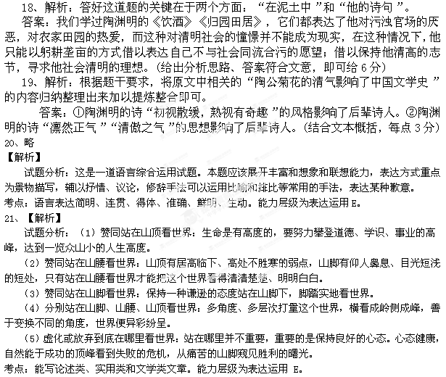
【范文一】
处处风景
没有不美的风景，只有死寂的心灵。
——题记
人生的高山，在心的平地巍然耸立，从高到低，每一处都有独特风景。
临山之巅，察物之博。
畅然俯视，物收眼底；臂近苍穹，身与鹰齐。于山之巅，看山下郁郁苍苍，人海如潮；于山之巅，俯仰春秋，体味雄浑壮丽。于山之巅，视宽界广，胸怀壮阔；于山之巅，让我们的灵魂插上飞翔的羽翼，去搏击长空，展望人生之巅的壮丽。
因为登于山巅，司马迁倾其毕生写出了“史家之绝唱，无韵之离骚”，以“前无古人后无来者”的高度俯察浩渺的历史风光，感受独特的文史魅力。
站山之腰，享物之美。
没有山脚的闭目塞听，一隅之景；没有山顶的孤高视角，模糊浑然。站立于山之腰，享受驻停的美丽。于山之腰，有风之柔，阳之暖；于山之腰，俯顶之葱，脚之碧；于山之腰，去尽情向往，肆意俯望，不错过任何一方美丽。
正是站于山腰，尼采道出了“打从半高处看，这世界最美好。”以豁达的哲思，智慧的心灵俯望山脚的秀美，仰望山顶的壮丽，享受别样的风景。
安山之脚，乐物之秀。
泉水叮咚，鸟雀叽喳；雾岚朦胧，青苔遍生。于山之脚，闻幽兰之香，感柔风拂面；于山之脚，观鱼游浅底，赏佳木繁阴。于山之脚，体验一种踏实，一种淡然。
因为安于山脚，季羡林甘于无职无称，只为一介书匠。在山脚，沉醉于书香卷气；在山脚，偏安国学一隅，文学一地；在山脚，享受自得其乐的踏实。
不同的态度，多样的选择，没有谁对谁错，不分孰是孰非，，只有适与不适，只需愿与不愿。
临山之巅，去享受傲视万物的豪壮；站山之腰，去领略蓝天白云之美，俯察溪水茂林之秀；安山之脚，去品味雾意朦胧的独特，体味风轻水柔的别样。何景何情，随心选择。

【范文二】
找准处世之道
人生在世，总有自己的一种人生观和价值观，这便是处世之道。哲学家尼采曾将人生的处世之道比作高山。山脚、山腰抑或是山顶，每一处都有自己独特的风景。然而人各有志，必然会对其中之一偏爱。那么，选一种最适合自己的处世之道吧，它会给你带来精彩而又丰富的人生。
处世之道可以选择山脚，在那里有着种下安逸人生所必需的土壤。让你懂得知足，懂得长乐。选择山脚，是智慧的处世之道。在平淡之中的不骄不馁，自然能让你享受人生的乐趣。
田园诗人陶渊明几经官场的腐败黑暗，终于弃官选择了山脚。事实也证明了他的选择是智慧的。结庐田园，隐逸山林，雅赏秋菊，闲看山的自在生活为多少世人所向往。试想，如果陶渊明仍想挤上山腰追求官场顶峰。他那磨不去的性格棱角又如何会让他一帆风顺，最后怕只会只落个壮志难酬郁郁而终的下场也说不定。他选择了最适合自己的山脚，使人生获得了更多乐趣。
山脚处世有其独特之美，山腰处自然也为适合他的人准备了别具一格的风景。选择山腰的处世之道，那么自然也能感受到中庸之美。
至圣孔子既身处百家争鸣的时代，社会转型的重要时期，选择了在山腰处世的中庸之道，他既没有像老庄那样唯我自在，周游列国说服诸侯以期建立礼乐齐备的完美社会，也没有像法家韩非吴起之流到政治旋窝之中拼命挣扎。而是杏林设坛，收无类弟子三千因材施教。把适合发扬自身学说的中庸之道发挥的淋漓尽致。法家子弟均遭刑尽殁，道家成教，偏隅于小观之中。即使数千年已过，儒家这边风景却独好。山腰处世之道，让孔子收获了别样精彩的一生。
说山脚，山脚处世有其独特智慧。说山腰，山腰处世有其独特魅力。然而天下有大勇大志者，谁不向往山顶美景呢？
回想我们的开国总理周恩来，山顶处世不为财富不慕名利，少年立志便“为中华之崛起而读书”。峥嵘岁月，戎马一生；开国之初，力挽狂澜；风云外交，铁嘴闻世。山顶身份，让他事事以大局为重，时时为人民着想。
山顶处世，是一种担当，更需要一种勇气。山顶处世，是一种大气，更是一种成就。
山顶处世，让周恩来的志向得到了最完美的体现，让我们永远记住了他的名字。正所谓：居功至伟周总理，传奇一生美名扬。
人生处世之道，每个人自然有每个人的偏好。但若有大志，就不必安于山脚；追求宁静，又何必偏向山顶？找准适合自己的处世之道，那么我们必会收获丰富而精彩的人生。

